小四文章 試閱
主題：神州冷知識〈深圳的「圳」是甚麼意思？〉
深圳 深圳墟
深圳（粵[鎮]，普[zhèn]），大家熟悉不過了，但可能很多人都沒想過深圳的「圳」字是甚麼意思，更不會知道深圳與「大水溝」有甚麼關係……
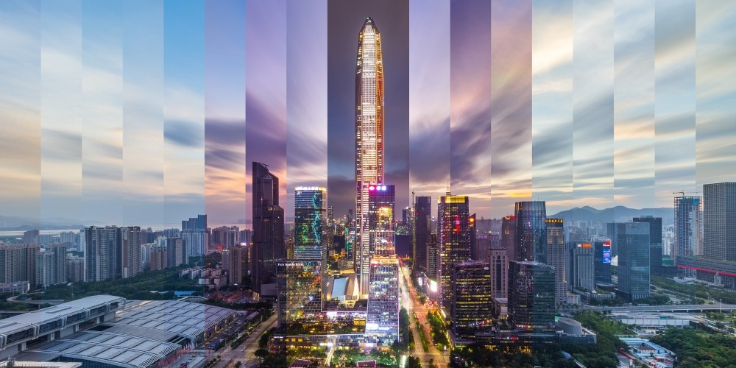
深圳位於廣東省，毗鄰香港，是粵港澳大灣區城巿之一。

2022年．深圳常住人口已達1700多萬，2023年深圳市地區生產總值更達34000多億元人民幣，這城巿在人口、經濟等方面發展迅速，文化、科技、金融等產業興旺。這一切，是從「深圳墟」開始。

從前的深圳墟是廣東新安縣管轄的墟市，位置在今天羅湖區東門一帶，附近有蔡屋圍、曹屋圍等十多條村。清朝康熙二十七年（1688年）所編修的《新安縣誌》就有關於深圳墟的記錄。深圳墟的「墟」字較易理解，就是市集。

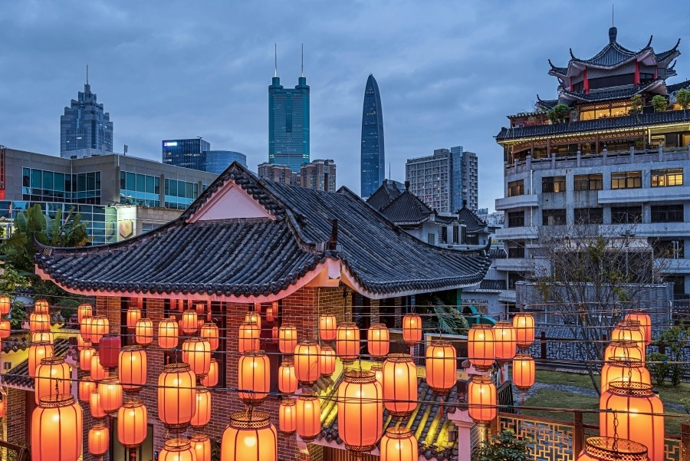
以往的深圳墟位於今天羅湖區東門一帶。

那「深」和「圳」呢？據說，當時深圳墟一帶不少居民是客家人，在客家方言中，「圳」指田邊的水溝，這裏水澤密布，有一條水溝特別深，所以有了「深圳」之名，意思是「深水水溝」。至於讓深圳得名的水溝具體位置在哪裏？至今仍眾說紛紜，有人指是從深圳的銀湖到深圳筆架山東側，一直延伸到深圳河；也有人稱這「圳」就是深圳河，但深圳河似乎比「水溝」大了很多 …… 至今，沒有一個說法被百分百肯定。
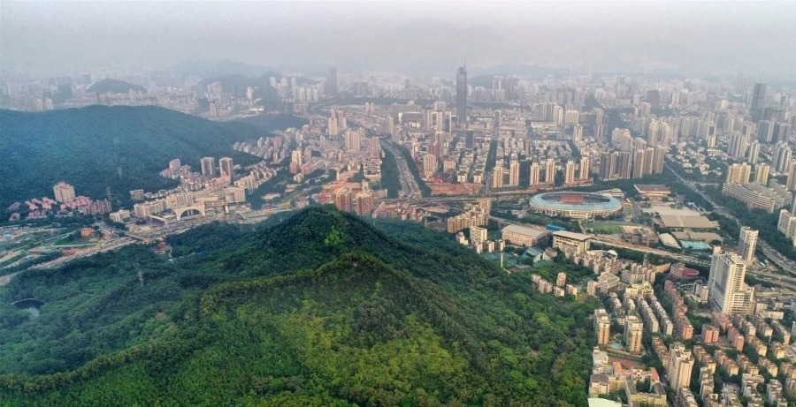
深圳筆架山
民國初期，新安縣改稱寶安縣，深圳墟也因為九廣鐵路（連接九龍至廣州的鐵路）興建和設立深圳站，得到進一步發展。後來，深圳墟變為深圳鎮，其後更成了寶安縣的縣城，即縣政府所在地。1979年，更把寶安縣改設為深圳市。1980年，深圳正式成為中國第一個經濟特區後，火速發展，逐步成為如今的大城市。
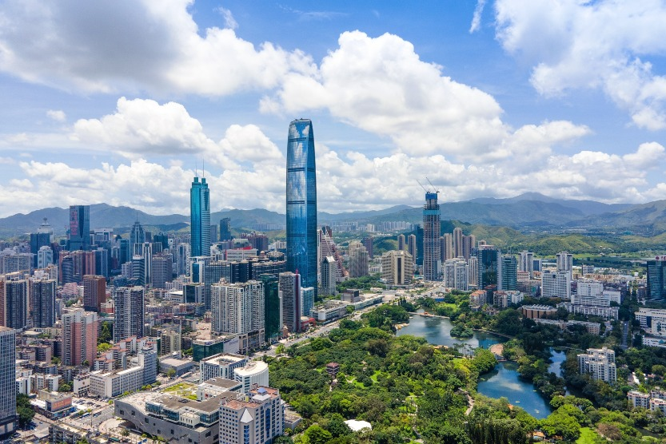
四方街是麗江古城的中心，不時會有民族歌舞，表演者與遊人打成一片。

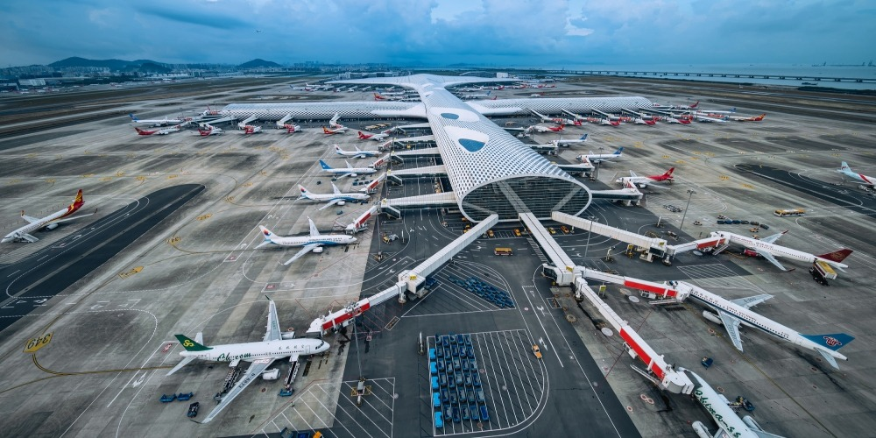
深圳寶安國際機場，位於深圳市的寶安區。

深圳由墟巿搖身一變為著名的大城巿，你們有被深圳的歷史故事所吸引嗎？

圖片來源：
羅湖區東門一帶：視覺中國
深圳筆架山：網上圖片
深圳今貌：視覺中國
「火速」圖：中國新聞社

問題
1. 關於深圳，以下哪項描述是不正確的？
A. 從前的深圳墟由新安縣管轄。
B. 現今的深圳是山東省的城巿。
C. 深圳現今是粵港澳大灣區城巿之一。
D. 深圳於1980年成為中國第一個經濟特區。
答案：B

2. 從前的深圳墟大約在今天哪個地方？
A. 福田區一帶。
B. 龍華區一帶。
C. 寶安區一帶。
D. 羅湖區東門一帶。
答案：D

3. 深圳的「圳」是甚麼意思？
A. 城鎮。
B. 田邊水溝。
C. 水中陸地。
D. 海洋。
答案：B

4. 關於深圳的「圳」的所在位置，以下哪項描述是正確的？
A. 已確定是指深圳河。
B. 證實是位於銀湖到筆架山之間的河道。
C. 目前無法肯定是指哪個位置。
D. 對於所指位置毫無頭緒。
答案：C

5. 按時間先後，順序排列以下各項。
① 深圳墟改為深圳鎮。
② 從寶安縣改設為深圳市。
③ 從新安縣改稱寶安縣。
④ 成為中國經濟特區。
A. ①→②→④→③
B. ②→④→①→③
C. ③→①→②→④
D. ④→②→①→③
答案：C

詞句一分鐘
火速
文中提到深圳成為經濟特區後，火速發展。「火速」描述的是速度，究竟是怎樣的速度？就是極快的速度，有非常迅速的意思。「火速」的近義詞有「急速」、「快速」等，「緩慢」是它的反義詞。
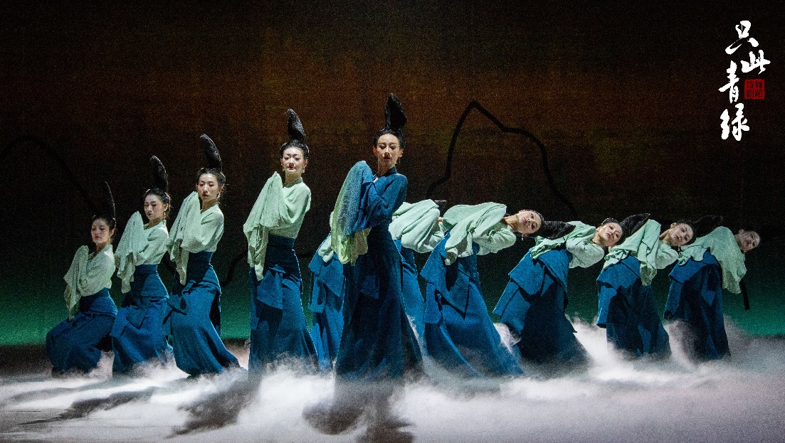
例句：舞蹈詩劇《只此青綠》極受歡迎，早前公開發售門票時，門票火速售完。

延伸學習
深圳「空中的士」 10分鐘飛珠海 25分鐘抵廣州
https://www.ourchinastory.com/zh/7654

